Modificaciones Estadística

Se eliminaron las opciones, es decir los dos combos boxes fueron suprimidos de la interfaz de la ventana. Los datos serán presentados en un atabla, los elementos que componen la lista son:

* Nombre del alumno.
* Grado
* Grupo
* Calificación final o Promedio General

El equipo de trabajo ha decidido realizar estos cambios en el proyecto debido a que el proceso de elaboración no afecta en la dificultad y además se agiliza el tiempo en que el sistema realiza una consulta.

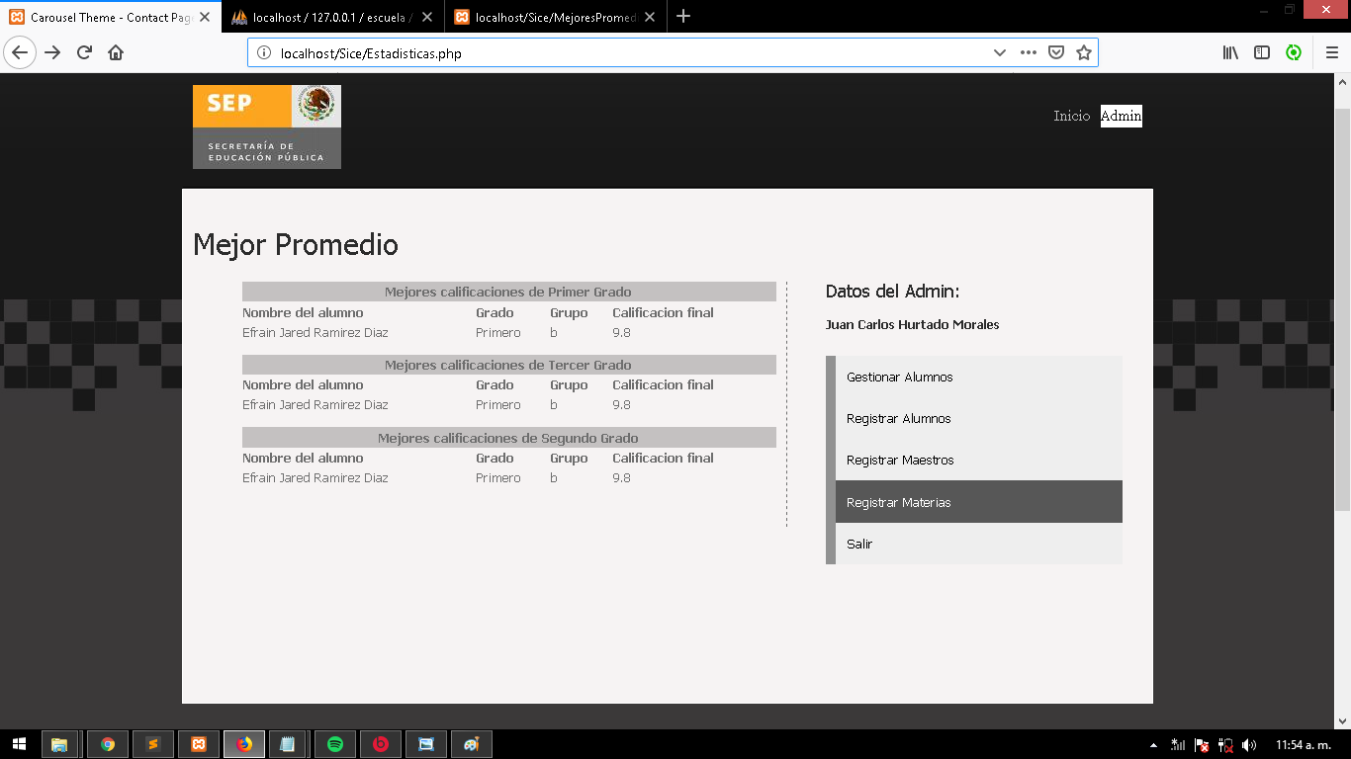Este cambio no tiene ningún costo para el cliente y la empresa no pierde tampoco dinero ni recursos para la modificación de la historia de usuario.